Quelques nouveautés disponibles :
Eveil à la foi pour les 3 -6 ans:
La collection Cadeaux de Dieu s’est enrichie de 4 nouveaux titres :
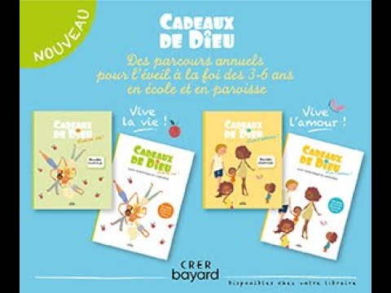
Vive la vie !, Pour découvrir la beauté de la vie et les merveilles de la Création.
Vive l’amour ! Pour découvrir la joie que procure l’amour infini de Dieu et sa miséricorde.
Vive la paix ! Pour découvrir les richesses données pour vivre la fraternité et la paix.
Vive l’espérance ! Pour découvrir la force et la joie qu’offre la foi et l’espérance.
Chaque cahier permet à l’enfant de s’approprier ses découvertes : les illustrations visuelles facilitent l’entrée dans chaque séance.
Les coloriages, jeux, chants et prières aident à se souvenir des découvertes.
Le carnet permet à l’enfant de garder une trace de son cheminement et favorise l’échange entre parents et enfants.
Chacun se compose d’un carnet enfant et du guide pédagogique de l’animateur.

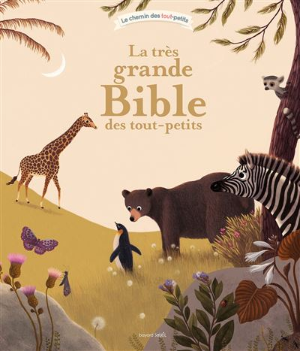
La très grandes Bible des tout-petits
Ce bel album présente beaux récits de la Bible : la Création, l’Arche de Noé, Moïse et son peuple, Jonas et le poisson, la nuit de Noel, David et Goliath, la brebis perdue Jésus et son ami Zachée, Jésus et ses amis, Jésus vivant pour toujours.
Chaque page propose une magnifique illustration et comporte des volets à soulever.
Les tout- petits découvrirons ainsi la profondeur de ces récits.

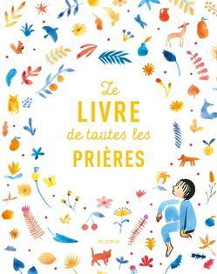
Le LIVRE de toutes les PRIERES

Un livre de prières pour les enfants de 8 -12 ans.
Parmi 100 prières pour prier l’Eglise, Mariel les saints.
Pour prier dans la tristesse comme dans la joie, tous les jours et tout long de l’année.

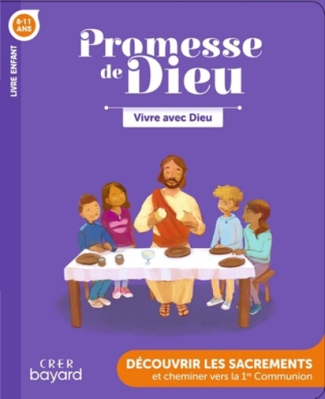
Promesse de Dieu Vivre avec Dieu
Vivre avec Dieu Sacrement de la première communion
Une année spécifique du parcours Promesse de Dieu pour accompagner les enfants vers la célébration des sacrements de l’initiation chrétienne, en particulier celui de l’Eucharistie.
Ce parcours peut se vivre seul, sur une année ou en complément d’un autre support de catéchèse.
Vous y retrouverez tous les points forts de cette collection : un livre du catéchiste clair et nourrissant, un livre enfant qui met au cœur la parole de Dieu.

Les DVD de Théodule, un bon allié en vidéo pour la pastorale des enfants.
Avec Théodule, la Bible, la parole de Dieu est donnée, commentée et éclairée pour la joie des plus jeunes !
Plusieurs DVD sont disponibles, deux d’entre eux peuvent être un support complémentaire pour la préparation de la communion ou le sacrement de la réconciliation.

